DISEDIAKAN OLEH: SITI AISHAH BT. HAMZAH DAN NADIA ATHIRAH BT. ABDUL HAKIM (P6F)
PENTADBIRAN PUSAT PEMULIHAN KOMUNITI(PDK)
Pengenalan
Pemulihan Dalam Komuniti (PDK) merupakan satu strategi dalam pembangunan komuniti untuk golongan orang kurang upaya (OKU) menjalani pemulihan dalam keluarga dan masyarakat sendiri. Ia merupakan satu lagi pekhidmatan yang diberikan oleh Jabatan Kebajikan Masyarakat selain dari perkhidmatan untuk kanak-kanak, warga tua dan sebagainya. Di sini disediakan tempat dan memberi peluang kepada orang kurang upaya menjalani pemulihan, mengecapi peluang yang sama rata dan berinteraksi dengan masyarakat. Aktiviti yang dijalankan ialah kemahiran motor kasar, kemahiran motor halus, perkembangan bahasa, perkembangan sosial, pengurusan diri, pra 3M, kreativiti, sukan dan rekreasi.
Definisi Pemulihan Dalam Komuniti ialah satu kaedah pembangunan komuniti untuk orang kurang upaya di mana program pencegahan, pemulihan dan pembangunan boleh dilaksanakan dengan penglibatan aktif keluarga dan masyarakat setempat supaya dapat mengecapi peluang sama rata serta diintegrasikan dalam masyarakat.
Salah satu kaedah pemulihan yang diterima pakai oleh WHO dan juga Jabatan Kebajikan Masyarakat Malaysia ialah kaedah Pemulihan Dalam Komuniti (PDK) berasaskan terjemahan asalnya Community Based Rehabilitation System (CBR). Kaedah Pemulihan Dalam Komuniti ini telah dipelopori oleh tiga pakar perubatan dan juga physiotherapist WHO yang terdiri daripada E. Helandar, P. Mendis dan G. Nelson yang telah menghasilkan sebuah manual yang pada peringkat drafnya setebal hampir 300 muka. Pada tahun 1984, Jabatan Kebajikan Masyarakat telah mengambil inisiatif dengan kerjasama Kementerian Kesihatan Malaysia untuk menjalankan Projek Perintis PDK di Mukim Batu Rakit, Kuala Terengganu yang melibatkan 55 orang kurang upaya (OKU). Program PDK ini berkembang dengan pesatnya serta mendapat sambutan yang begitu mengalakkan daripada masyarakat dari semasa ke semasa.
Secara umumnya program Pemulihan Dalam Komuniti (PDK) merupakan salah satu program yang melibatkan pembabitan secara aktif ibubapa atau penjaga ahli keluarga golongan kurang upaya dan komuniti setempat untuk membantu orang kurang upaya hidup berdikari dan diintegrasikan dalam masyarakat. Program ini diuruskan oleh Jawatankuasa Pemulihan Dalam Komuniti yang dilantik melalui persetujuan bersama antara Jabatan Kebajikan Masyarakat Malaysia dalam komuniti setempat. Ianya dianggotai oleh ibubapa atau penjaga ahli keluarga golongan kurang upaya, pemimpin setempat, komuniti yang berminat dan penasihat bagi Jawatankuasa Pemulihan Dalam Komuniti ialah Pegawai Kebajikan Masyarakat Daerah dengan
dibantu oleh Pegawai dari Kementerian Kesihatan dan Kementerian Pendidikan (Pendidikan Khas). Bagi orang ramai yang berminat untuk menyumbang tenaga, idea dan kewangan bolehlah melibatkan diri secara aktif di dalam program-program yang dijalankan oleh Pemulihan Dalam Komuniti yang berhampiran. Selain daripada itu, orang ramai juga digalakkan bekerjasama dengan ahli-ahli Jawatankuasa Pemulihan Dalam Komuniti bagi meningkatkan lagi keberkesanan program pemulihan di Pemulihan Dalam Komuniti melalui perkongsian maklumat, idea dan lain-lain.
Secara keseluruhannya Jabatan Kebajikan Masyarakat memainkan peranan penting dalam menjaga Pemulihan Dalam Komuniti ini. Jabatan ini yang bertanggungjawab dan berperanan seperti berikut:
- Bayaran sewa premis.
- Saguhati Penyelia PDK- RM1,200.00 sebulan.
- Saguhati Petugas PDK- RM800 sebulan.
- Peralatan.
- Utiliti.
- Program / aktiviti
- Elaun Khas RM150 bagi OKU yang mengikuti Program PDK.
- Latihan kepada Penyelia dan Petugas PDK.
- Kerjasama dengan JICA (Japan International Cooperation Agency) melalui Sukarelawan JOCV
(Japan Overseas Cooperation Volunteers - SET, PT , OT, SW)
- Kerjasama dengan agensi Kerajaan, Swasta dan Badan Bukan Kerajaan.
- PDKNet- www.pdknet.com.my
- Pengiktirafan:
- | Anugerah Pusat PDK Cemerlang.
- | Anugerah Petugas PDK Cemerlang.
- | Anugerah Keluarga Cemerlang

CARTA ORGANISASI JABATAN KEBAJIKAN MASYARAKAT MALAYSIA

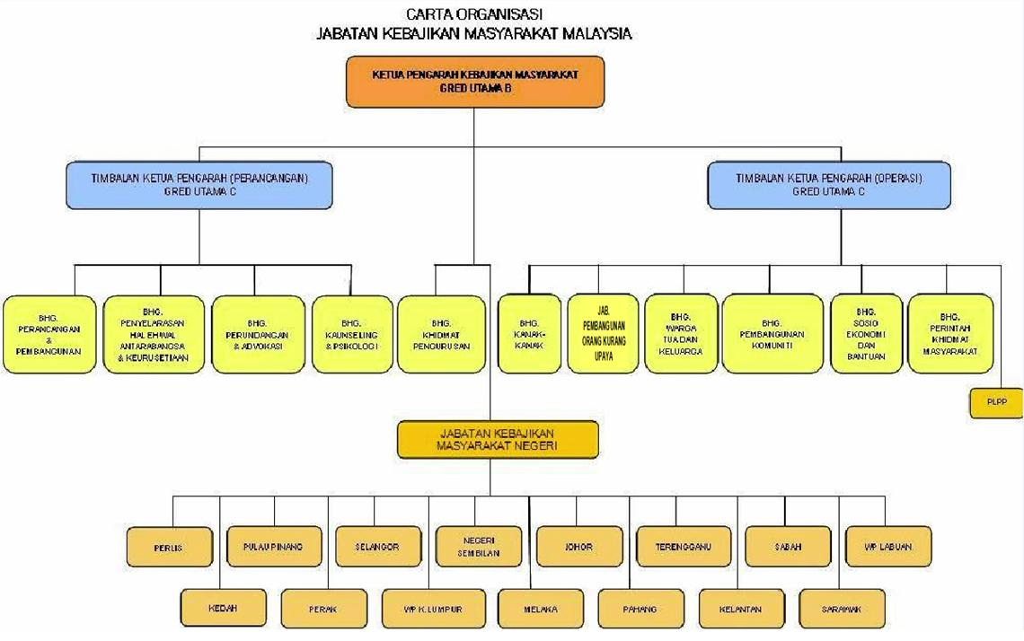

CARTA ORGANISASI BAHAGIAN KOMUNITI

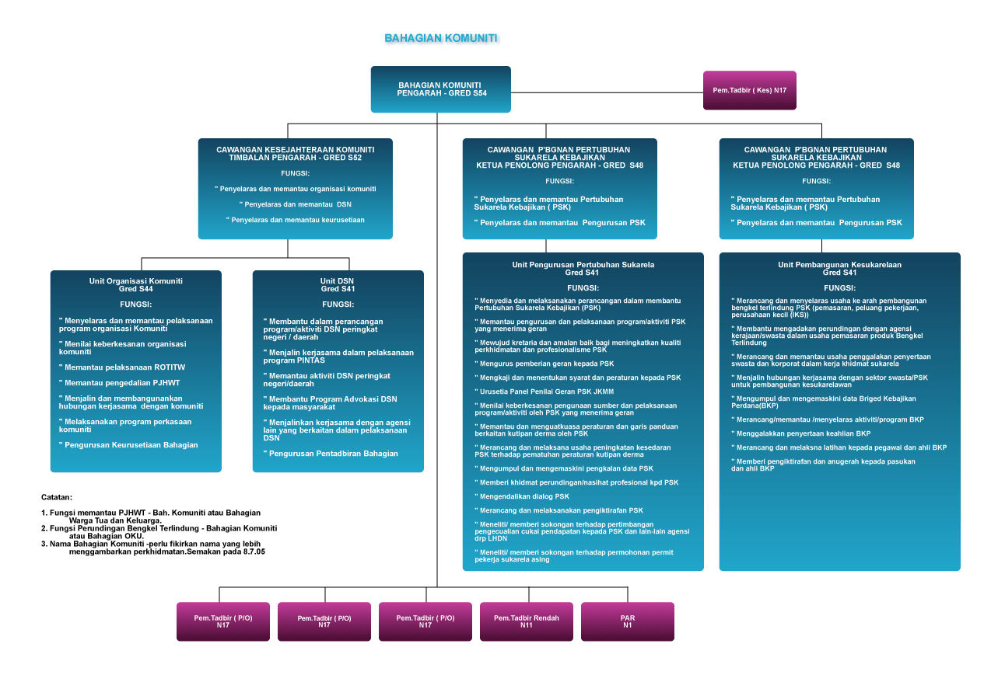

CARTA ORGANISASI SECARA UMUM

Jabatan Kebajikan Masyarakat Malaysia

Jabatan Kebajikan Masyarakat Negeri

Jabatan Kebajikan Masyarakat Daerah

Pemulihan Dalam Komuniti (PDK)

Carta organisasi Pemulihan Dalam Komuniti
Penasihat
- Wakil Jabatan Kebajikan Masyarakat Daerah
- Wakil Pejabat Pendidikan
- Wakil Pejabat Kesihatan
- Wakil Pasukan Polis Diraja Malaysia
Pengerusi
Timbalan Pengerusi
Setiausaha
Bendahari
Ahli Jawatan kuasa

Contoh pentadbiran Pemulihan Dalam Komuniti (PDK) Aman Jaya.
Pemulihan Dalam Komuniti (PDK), Jabatan Pembangunan Masyarakat, Kementerian Kebudayaan Belia dan Sukan telah mula dijalankan pada tahun 1988. Tujuan program Pemulihan dalam komuniti ini diadakan adalah untuk membantu orang-orang berkeperluan khas dalam pemulihan yang mana mereka tidak dapat mengikuti latihan atas sebab yang tertentu.
PDK Aman Jaya ditadbir oleh sebuah Jawatankuasa Sukarela yang dilantik oleh Pejabat Kebajikan Masyarakat Daerah Kuala Muda/Yan dengan persetujuan PKMN Negeri Kedah. Jawatankuasa ini terdiri dari Pengerusi, Bendahari, Setiausaha dan beberapa orang ahli Jawatankuasa. Wakil-wakil dari agensi kerajaan seperti Pejabat Pendidikan, Pejabat Kesihatan dan lain juga akan dilantik sebagai penasihat kepada Jawatankuasa. Bagi mengendalikan program pemulihan dan latihan kepada kanak-kanak kurang upaya 2 orang tenaga pengajar dilantik oleh Jawatankuasa dengan persetujuan Pejabat Kebajikan Masyarakat Daerah. Kedua guru ini dibayar elaun tetap bulanan oleh Jabatan Kebajikan Masyarakat Malaysia. Sumber kewangan adalah semata-mata bergantung kepada sumbangan derma orang ramai dan ibubapa kanak-kanak kurang upaya yang berkemampuan. Semua kanak-kanak kurang upaya seperti kurang upaya anggota, cacat akal, spastik dan lain-lain. Berumur dibawah 12 tahun layak memohon untuk mengikuti program di Pusat PDK ini. Organisasi Pentadbiran Pemulihan Dalam Komuniti Aman Jaya.
Contoh Organisasi PDK Aman Jaya
Bil | Nama | Jawatan
1 | Tn Haji Mohd Mohaidin Hj Hashim | Pengerusi
2 | Encik P. Govindhasamy | Timbalan Pengerusi
3 | Puan Mazmah Idris | Setiausaha
4 | Encik Mohd Shafi Ali | Bendahari
5 | Encik Yusof Abdul Rahman | Ahli jawatankuasa
6 | Encik Zulkifli Abu Seman | Ahli jawatankuasa
7 | Encik Yahya Che Rose @Idrus | Ahli jawatankuasa
8 | Puan Zanariah Wahid | Ahli jawatankuasa
9 | Encik Mohd Akhir Bedin | Ahli jawatankuasa
10 | Encik Nazri Abdullah | Ahli jawatankuasa
11 | Puan Selasiah Mahmud | Ahli jawatankuasa

Pentadbiran PDK sentiasa berusaha menjadikan PDK 'One Stop Centre'' sebagai 'Focal Point'' kerana ianya satu program yang menggunakan pendekatan integrasi komuniti di setiap daerah dan negeri. Melalui PDK 'One Stop Centre'', perkhidmatan kepada Orang Kurang Upaya akan disediakan di satu tempat bagi memudahkan mereka dan masyarakat setempat mendapatkan maklumat, khidmat nasihat dan keperluan semasa serta latihan yang bersesuaian.
Peranan PDK 'One Stop Centre'' :
- Pusat Intervensi Awal OKU.
- Pusat Sumber maklumat OKU.
- Pusat Rujukan OKU.
- Pusat Pendaftaran OKU.
- Pusat Advokasi.

Di dalam pengurusan Pemulihan Dalam Komuniti ini terdapat banyak masalah dan halangan yang perlu ditempuh. Sebagai sebuah pusat pemulihan kekurangan peralatan untuk pelatih orang kurang upaya fizikal amat ketara di pusat ini. Selain itu ruang pembelajaran yang tidak mencukupi juga telah memberi kesan dalam pengajaran dan pembelajaran pelajar disini.Penglibatan ibu bapa dan ahli jawatankuasa yang kurang aktif juga menyebabkan Pemulihan Dalam Komuniti ini nampak kurang aktif. Selain itu masalah utama yang sering membebankan pusat ini ialah masalah kewangan untuk minyak van dan perbelanjaan runcit. Gaji dan elaun kakitangan juga perlu disemak semula bagi menjaga kebajikan kakitangan di sini.
Sebagai sebuah pusat pentadbiran pertubuhan sosial semua yang terlibat seharusnya mengetahui dan memahami akta pekerja sosial bagi melicinkan pentadbiran dan pengurusan sesebuah Pusat Pemulihan Komuniti. Akta Pekerja Sosial ialah suatu perundangan yang bertujuan untuk meningkatkan profesion kerja sosial secara menyeluruh, melalui pendaftaran dan pelesenan pekerja sosial yang berkelayakan dan terlatih untuk mengamal kerja sosial.
Pekerja sosial yang berlesen adalah ahli profesional yang membantu orang menangani masalah harian mereka yang disebabkan oleh perubahan dalam masyarakat yang memberi kesan terhadap kehidupan dan perhubungan mereka dalam komuniti. Pekerja sosial telah dilatih serta mempunyai kemahiran khusus untuk melaksanakan intervensi dan mengendalikan isu-isu serta cabaran spesifik yang dihadapi oleh golongan yang bermasalah.
Akta ini adalah satu strategi penting dalam inisiatif kerajaan untuk memperkenalkan era baru dalam profesionalisme kerja sosial. Dengan menetapkan piawaian kecekapan profesional pekerja sosial, akta ini akan dapat meningkatkan keupayaan dan kualiti perkhidmatan kebajikan masyarakat keseluruhannya, terutama dari aspek penjagaan, keselamatan dan perlindungan kanak-kanak dan keluarga di Malaysia.
Akta ini juga menetapkan kelayakan yang diperlukan untuk menjadi seorang pekerja sosial, mendefinisikan pelbagai kategori pekerja sosial, serta menggariskan fungsi dan struktur organisasi untuk pelaksanaan akta.
Akta ini akan memberi jaminan kepada orang ramai bahawa pekerja sosial di Malaysia adalah ahli profesional yang kompeten dan berkelayakan untuk melaksanakan kerja sosial dalam pelbagai bidang yang berkeperluan. Orang ramai juga akan diberi ruang untuk membuat aduan mengenai ketidakpuasan mereka terhadap amalan kerja sosial yang tidak profesional dan tidak beretika kepada Majlis Kerja Sosial Malaysia dan ini, pada keseluruhannya, akan dapat meningkatkan keyakinan mereka terhadap pekerja sosial dan profesion kerja sosial.

